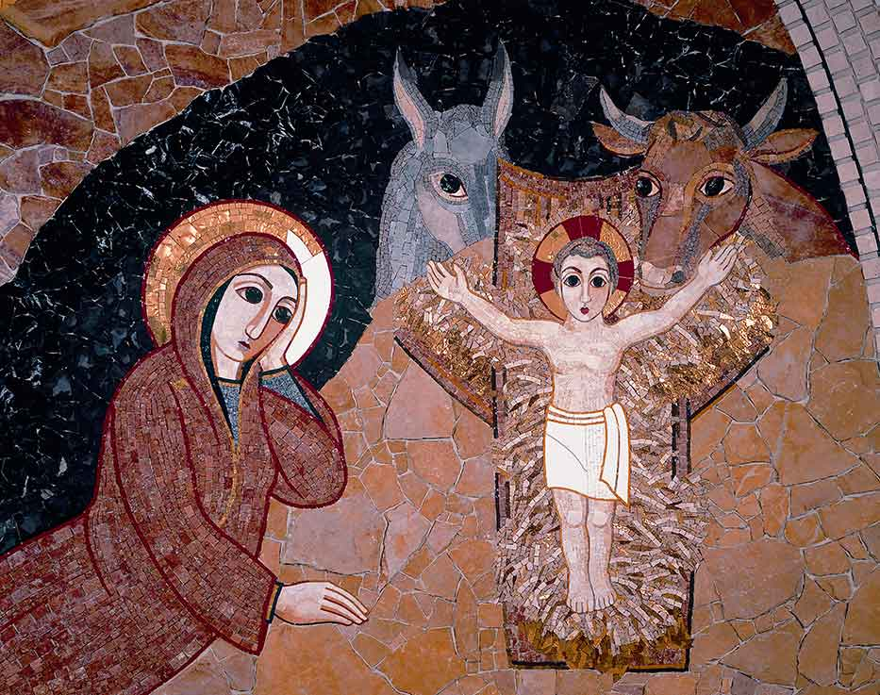
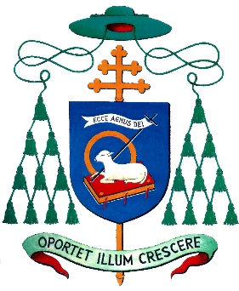

Mons. Giovan Battista Pichierri
ARCIVESCOVO
di TRANI - BARLETTA - BISCEGLIE
TITOLARE di NAZARETH

SANTO NATALE 2015
Auguri natalizi dell’arcivescovo

Carissimi,
Natale è Dio misericordioso che, nel Figlio Unigenito, entra nella «carne» di Adamo e di Eva attraverso la maternità verginale di Maria di Nazareth con la custodia di Giuseppe.
Come dice Zaccaria: […] «ci ha visitato e redento, […] e ha suscitato per noi un Salvatore potente. Egli ha concesso misericordia ai nostri padri e si è ricordato della sua santa alleanza, del giuramento fatto ad Abramo, nostro padre, di concederci, liberati dalle mani dei nemici, di servirlo senza timore, in santità e giustizia al suo cospetto, per tutti i nostri giorni» (Lc 1,68-75).
Nell’anno straordinario della «Misericordia», aperto l’8 dicembre u.s. da papa Francesco, Gesù Bambino ci chiama ad andare a Lui come i pastori, i re magi attraverso la «Porta» della Misericordia, che è Lui stesso; e a compiere le «opere di misericordia» spirituali e corporali.
Il pellegrinaggio, che ci fa attraversare «Gesù-Porta», è il segno della nostra vita umana che ritorna a Dio, con tutto il cuore, con tutta la mente, con tutte le forze nei sacramenti del perdono e dell’eucaristia; le opere di misericordia, spirituali e corporali, sono le relazioni rinnovate dall’amore di Dio, da vivere col prossimo.
Viviamo il santo Natale, che ci introduce nell’intero anno liturgico, così come scriveva il Papa nella Bolla di indizione del Giubileo straordinario della Misericordia: […] «come tempo favorevole per la Chiesa, perché renda più forte ed efficace la testimonianza dei credenti» (n. 3). Aggiungo per la nostra Chiesa diocesana: come tempo favorevole per l’attuazione di quanto è contenuto nel Libro Sinodale che avrò la gioia di consegnarvi il 26 gennaio 2016, XXV^ anniversario della mia ordinazione episcopale, nella Concelebrazione Eucaristica che avremo nella Basilica Cattedrale di Trani alle ore 19,30.
In ogni famiglia, in particolare, si viva il Natale nelle relazioni amorose tra genitori e figli.
L’augurio natalizio ve lo esprimo nella preghiera per tutto il popolo di Dio, nella Messa pontificale delle ore 11,30 di Natale nella Basilica Cattedrale; e con affetto benedicente verso tutti: presbiteri, diaconi, comunità religiose, seminaristi, famiglie, ammalati, carcerati, anziani, bambini, fanciulli, giovani.

Buon Natale 2015! Buon Anno 2016!
